银川市金凤区第一小学
工作简报
2025年（第121期）
金凤区第一小学 2025年11月12日
课堂智能反馈 赋能精准教学
——基于希沃课堂反馈系统的教学诊断与教研提升策略
为进一步深化课堂教学改革，助力教师专业成长，2025年11月12日，金凤一小数学教研组以“课堂智能反馈，赋能精准教学”为主题，深度融合希沃课堂教学智能反馈系统，开展了技术赋能小学数学“教-学-评”融于一体的循证实践研讨。本次活动通过前期三节课例展示、反馈报告对比分析汇报和现场分组改课，共研教学新路径，共促专业新发展。
活动伊始，彭丽老师针对三节课例所属单元 《6-10的认识和加减法》展开深入教材分析。彭老师从单元教学目标、重难点分布、教材编排逻辑等多个维度进行解读，提出教学中需注重引导学生通过实物操作、情境建模理解数的概念，同时关注学生在加减法计算中的思维过程，为精准设计教学活动提供了理论支撑。
张翠老师结合三节课例，运用课堂智能分析软件进行深度剖析。针对《8和9的分与合》《6和7的加、减法》《解决问题》三节课，软件从学生课堂参与度、行为一致性、抬头率、行为活跃度等方面生成精准数据报告。通过数据对比可见，运用智能反馈工具后，教师能快速梳理教学过程中存在的问题，如教师提问是否精准、设计问题是否有深度、是否能够培养学生思维能力，进而调整教学策略，实现“以学定教”。
参与活动的老师们以备课组为单位分成三组，展开头脑风暴与现场改课活动。各组围绕相应课例，从教学目标落实、教学环节衔接、学生互动设计等多角度进行深入交流，各组系统梳理出具体的改课方向，为后续优化教学设计提供了明晰的改进路径，充分体现出团队协作的实效与集体智慧的凝聚。
最后，李主任针对存在的问题也提出了针对性建议：课堂提问应更具层次性，以兼顾不同认知水平的学生；可适当增加学生自主探究的时间，进一步强化逻辑思维能力的培养。磨课不是终点，而是优质教学的起点，鼓励教师们持续优化教学设计，切实提升数学课堂的教学质量。
希沃课堂反馈系统将传统“经验式评课”升级为“循证教研”，其价值不仅在于提供数据，更在于激发教师以研究者姿态审视教学。未来我们将持续以数据为纽带，精准反馈课例，让每一次教研都有扎实成效，让深度互动看得见摸得着，让AI报告真正成为教师专业发展的“加速器”。

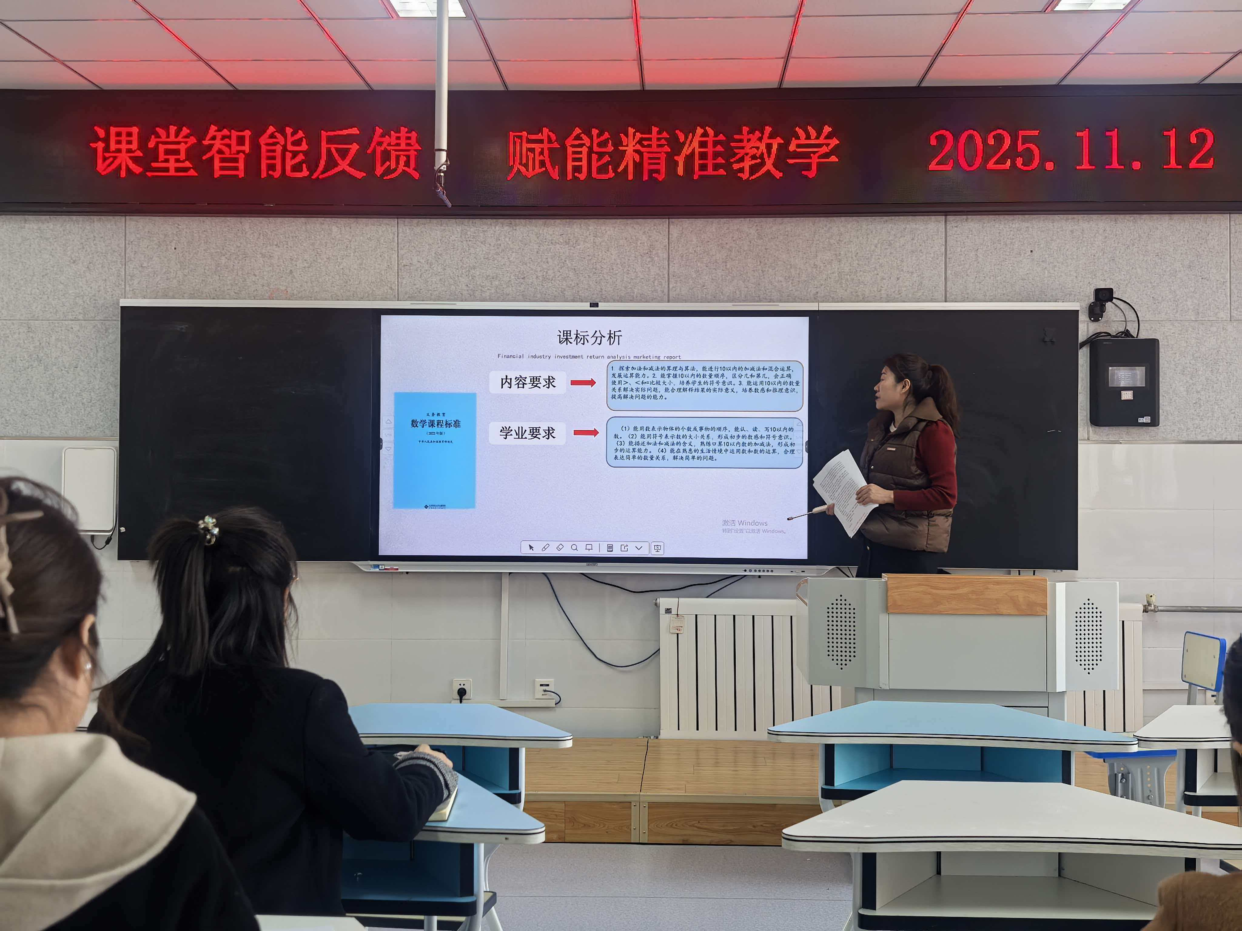

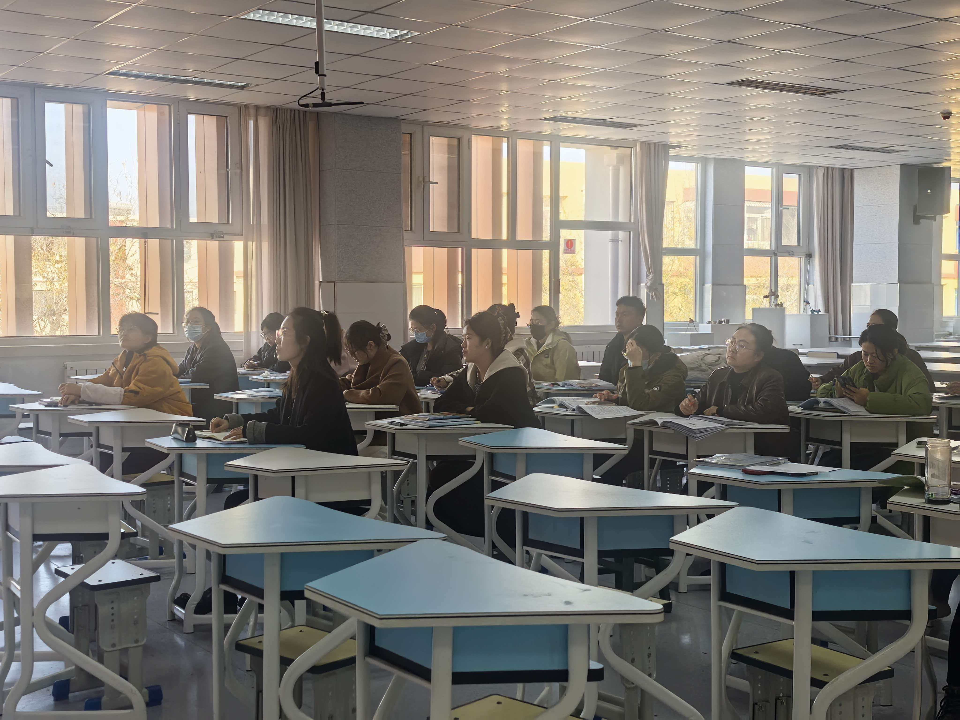

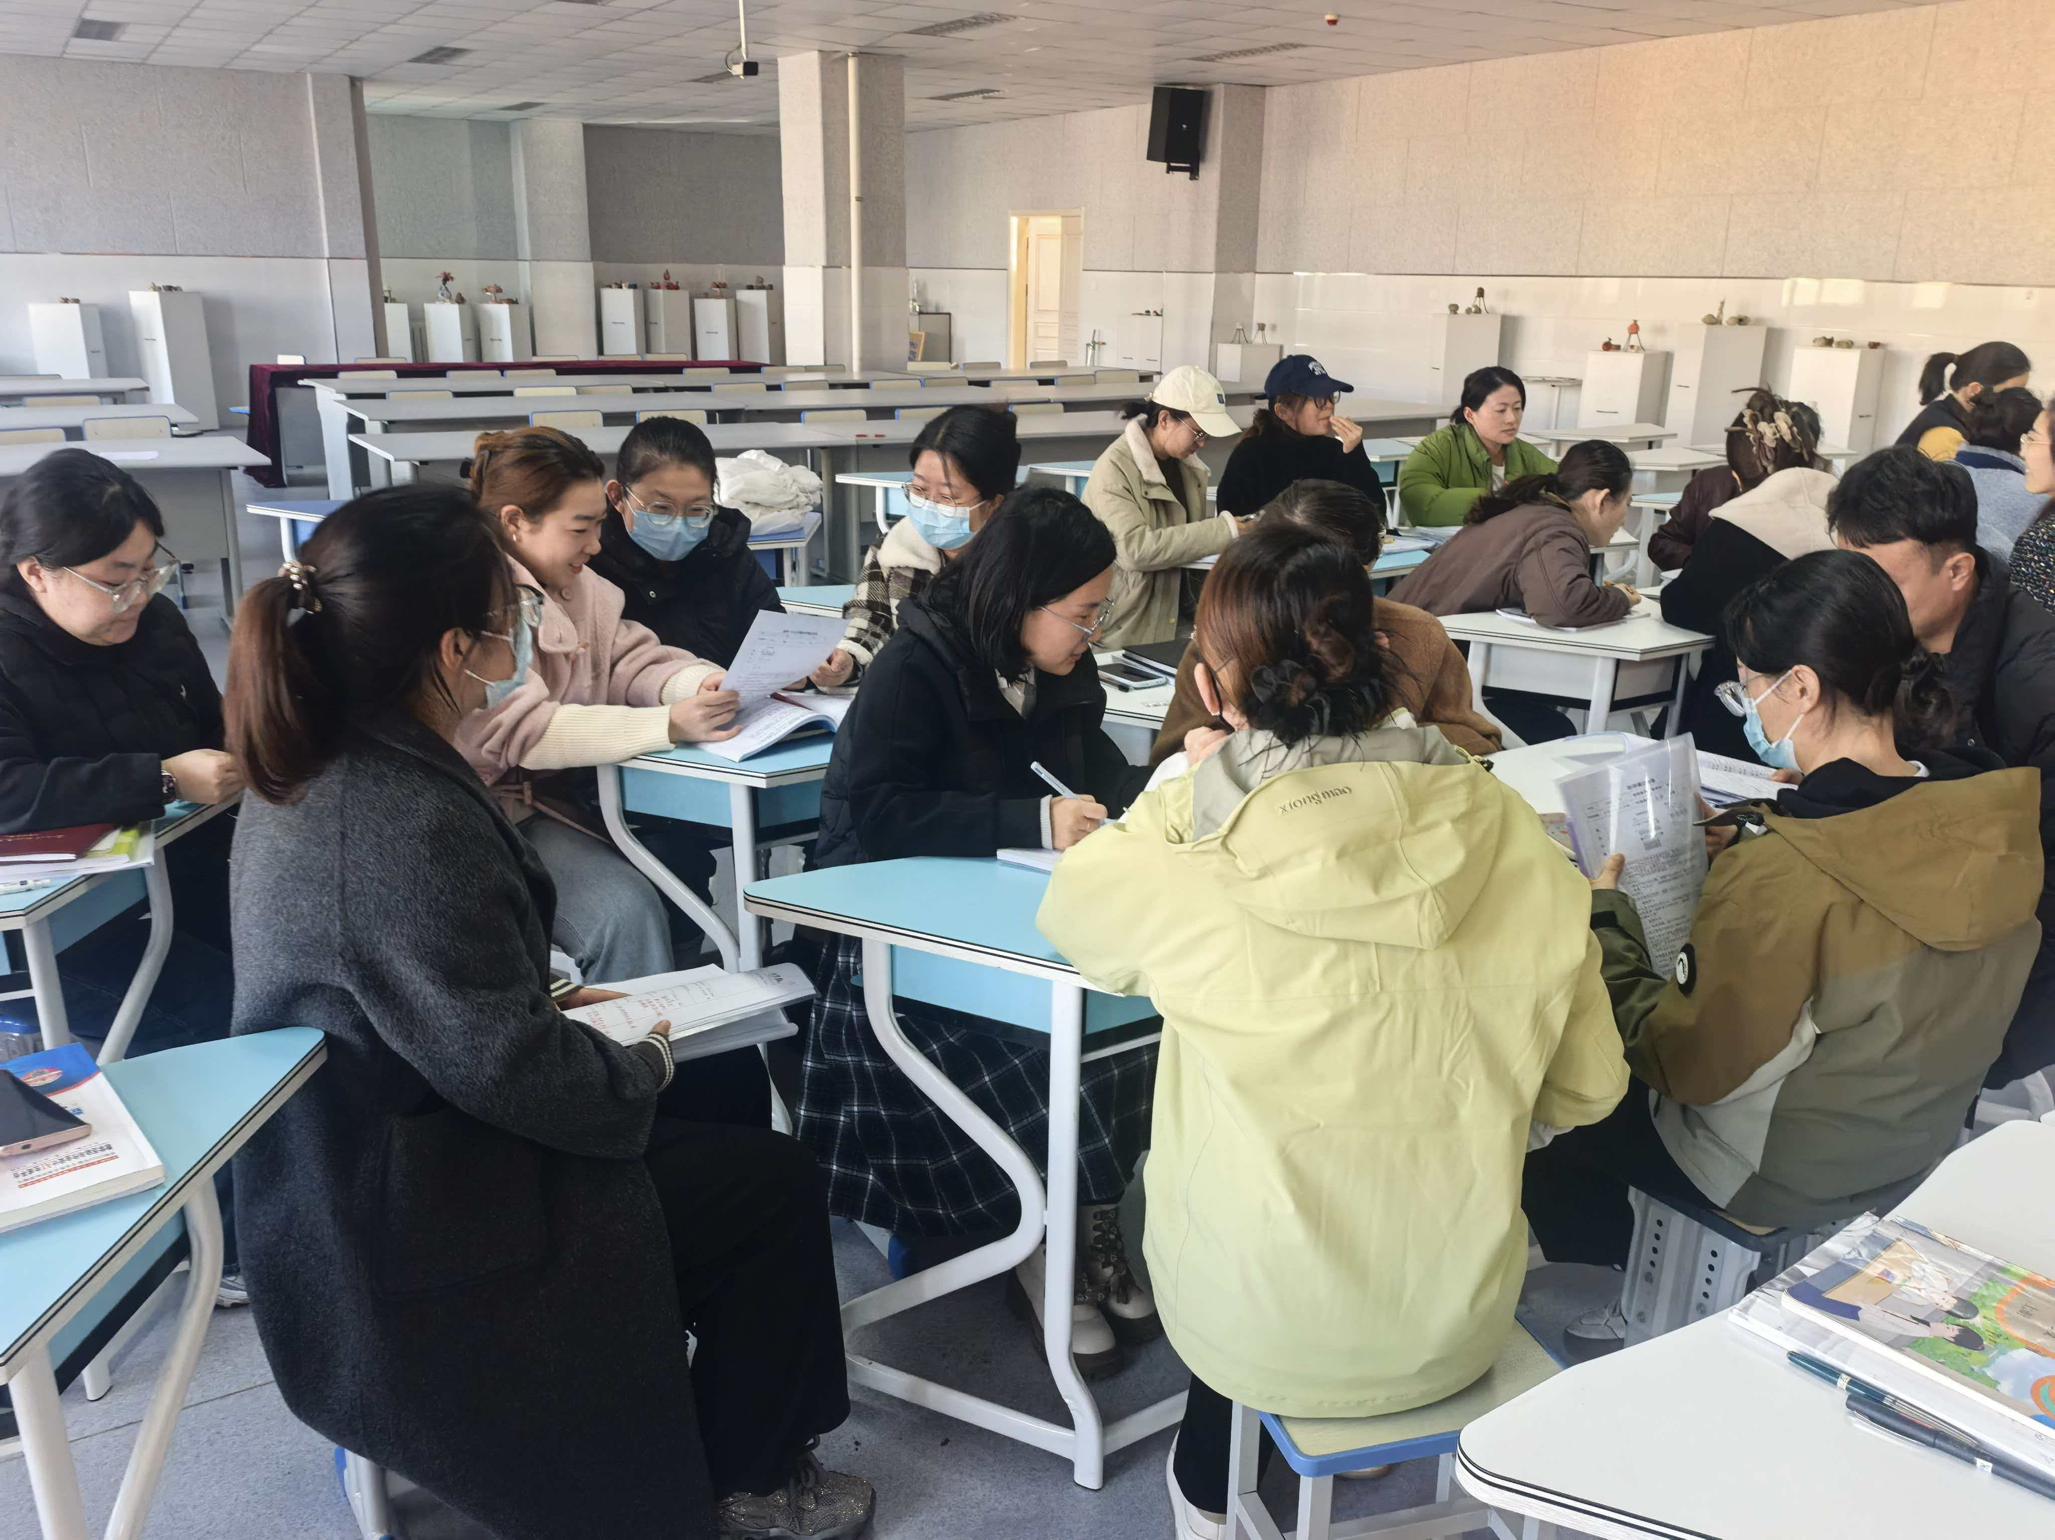

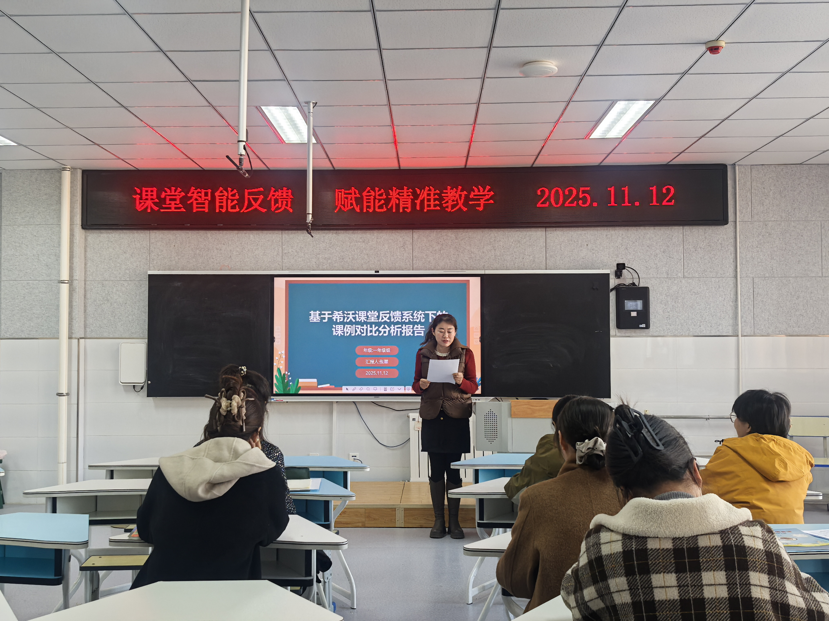

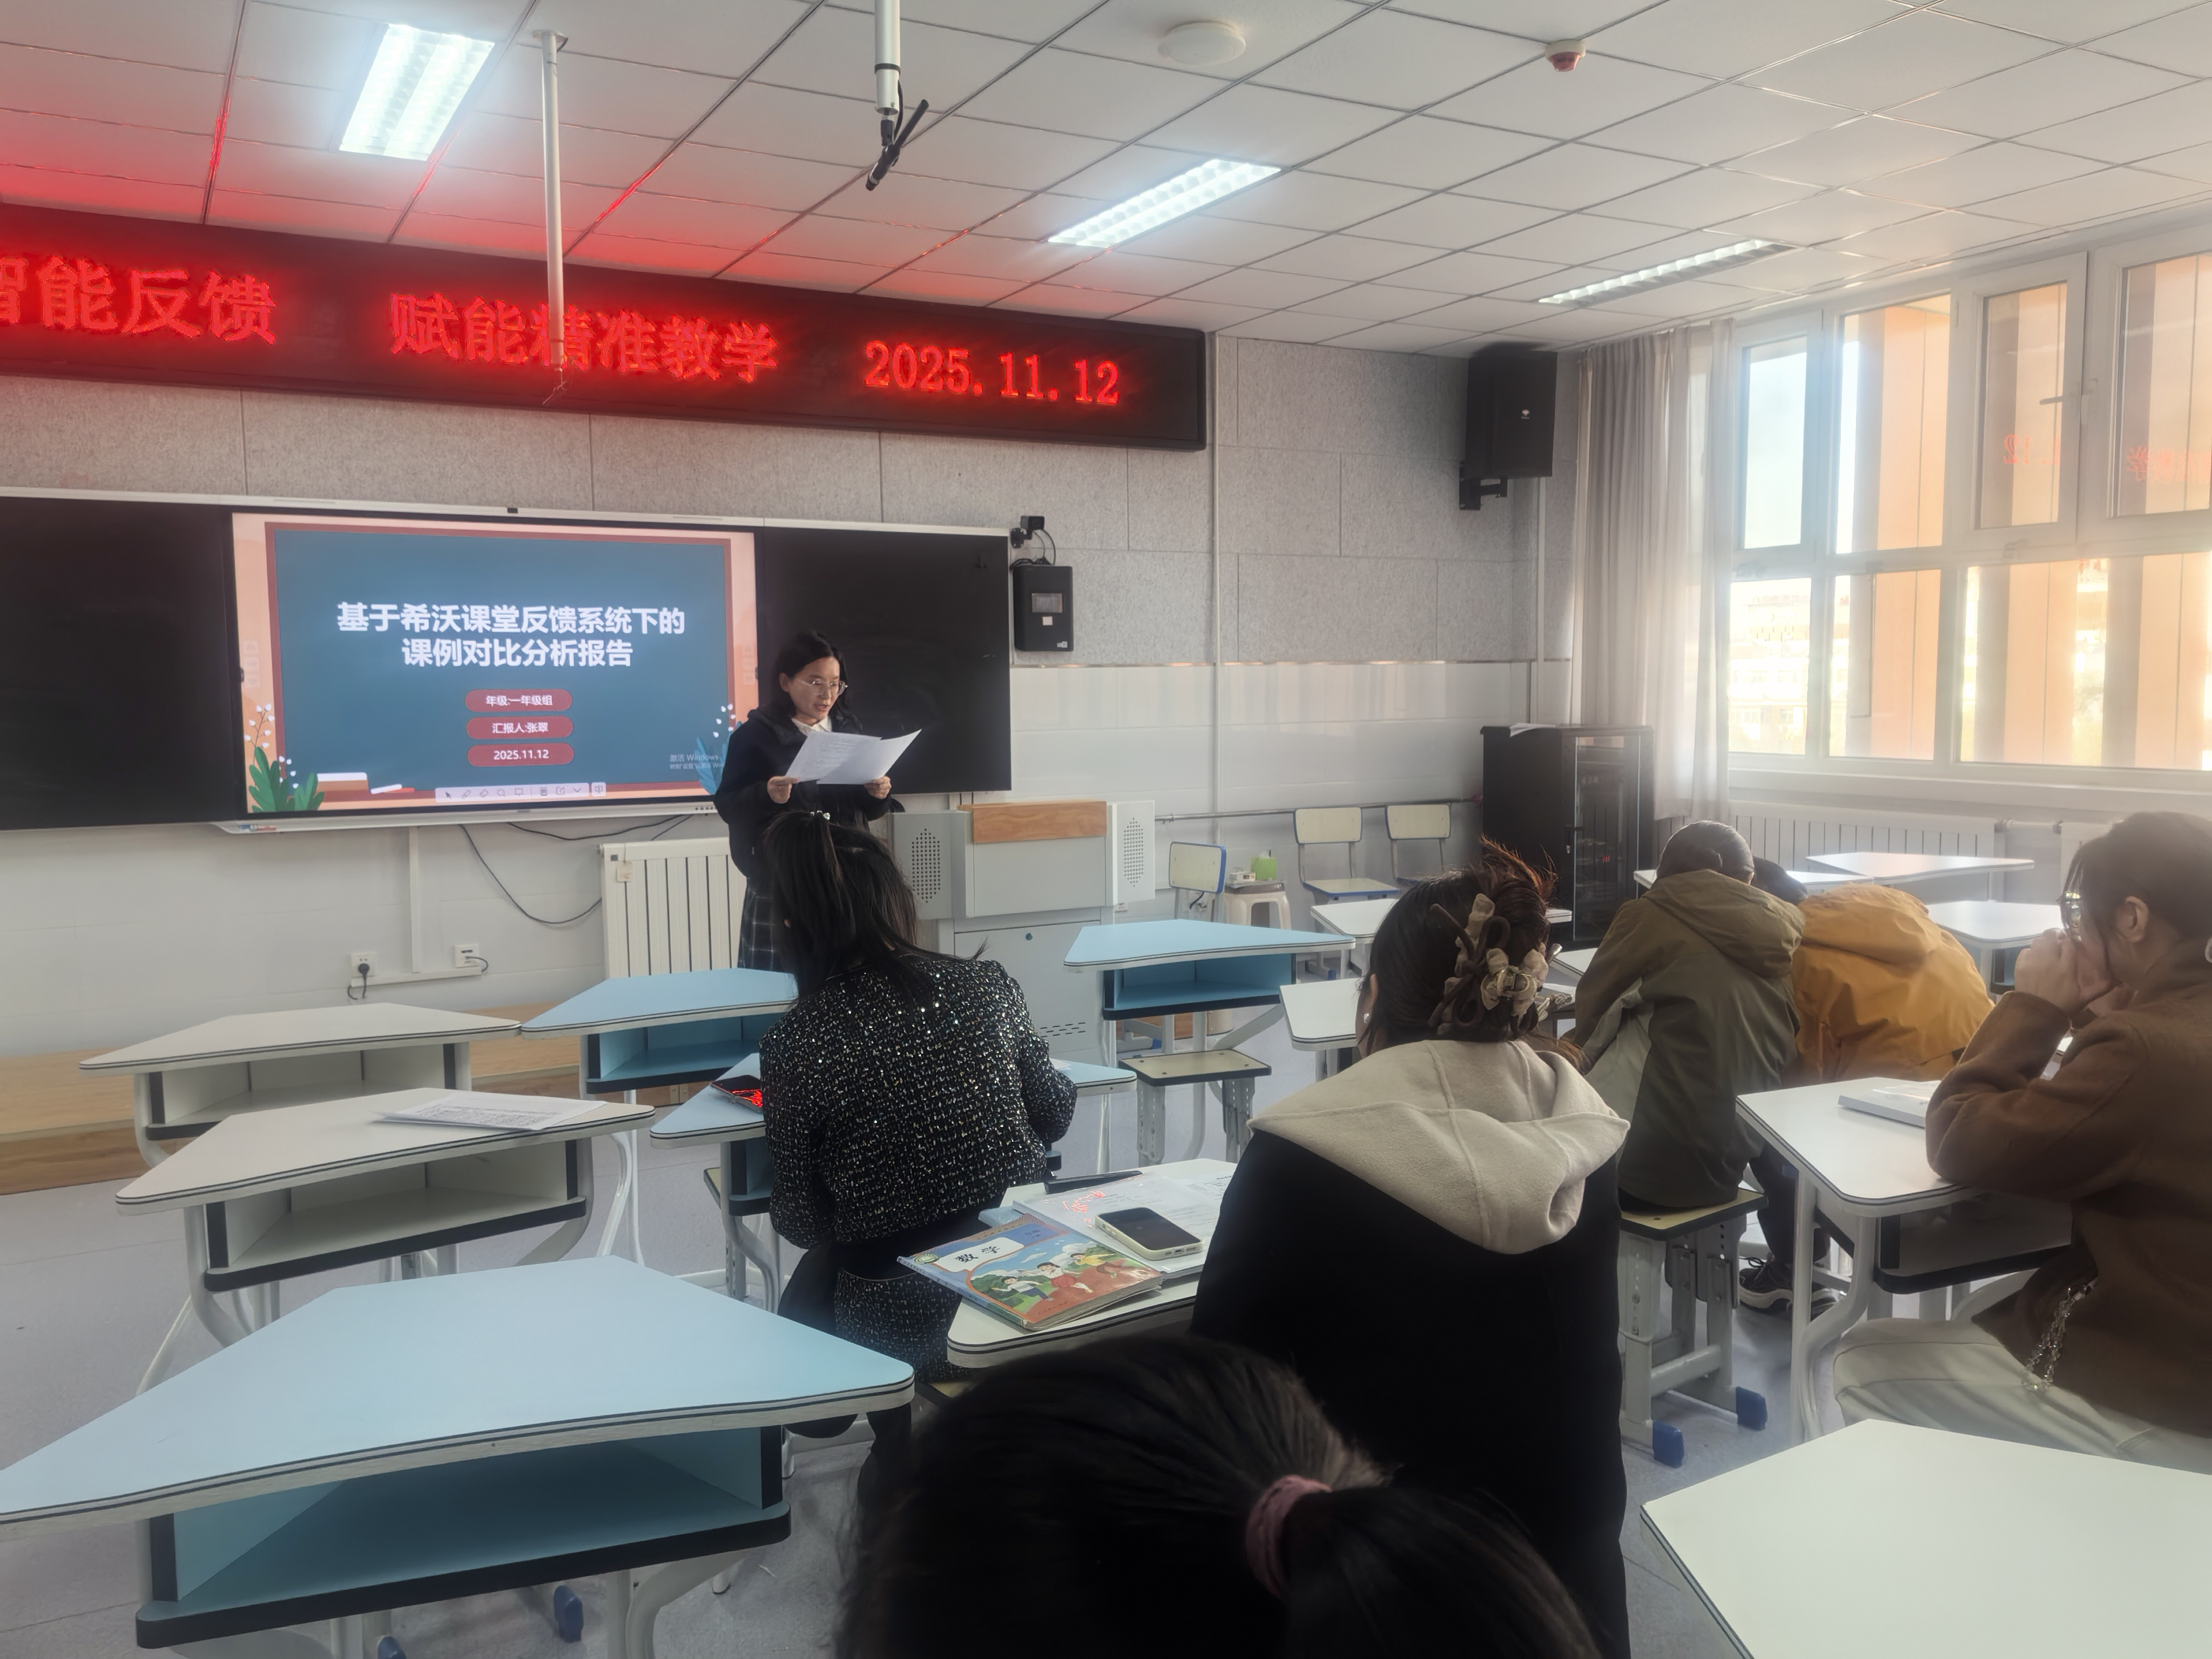

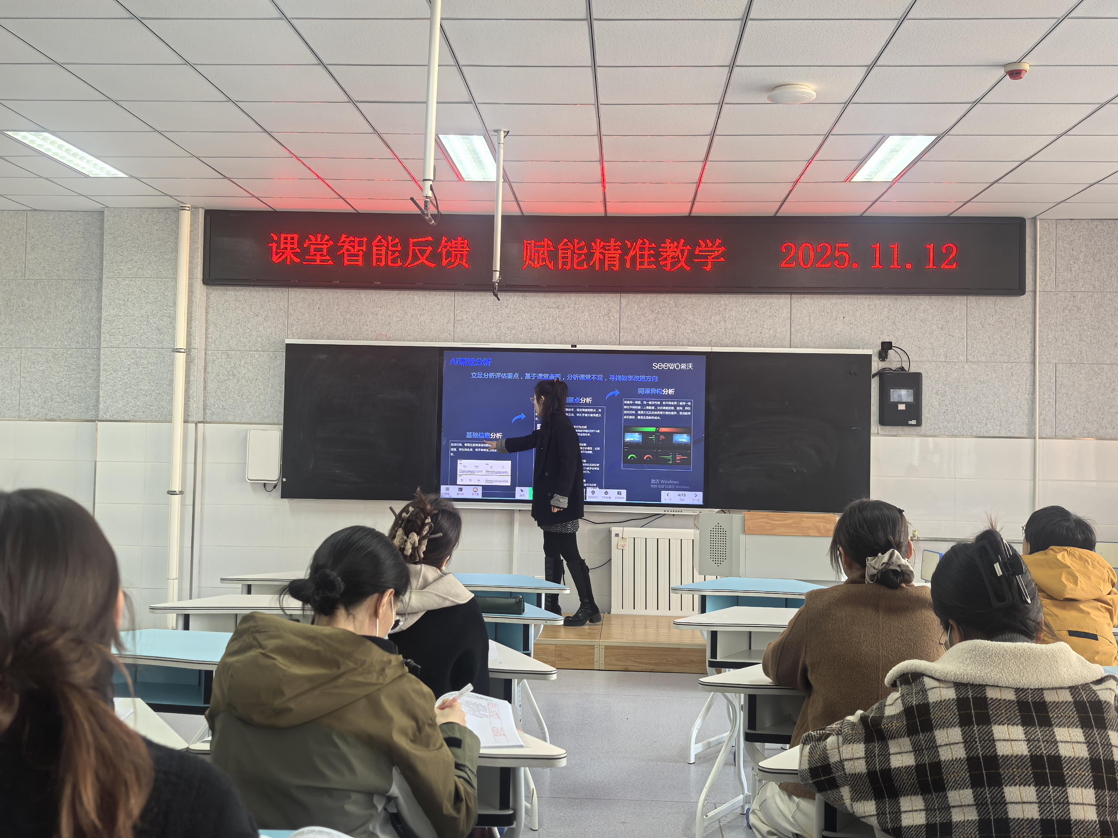

签发：马小燕 编校：贾秀云 供稿：田婧
抄送：金凤区教育局

